|  |
| --- |
| FPT POLYTECHNIC |
| **DỰ ÁN 1** |
| NGÀNH CÔNG NGHỆ THÔNG TIN (ỨNG DỤNG PHẦN MỀM) |



|  |
| --- |
| Cần Thơ Tháng 7, 2022 |

|  |
| --- |
| GIẢNG VIÊN HD: ĐINH THÀNH NHÂN |
| SINH VIÊN THỰC HIỆN: |
| 1. Trần Đăng Khôi (PC02653) Trưởng nhóm 2. Võ Lê Nhật Linh (PC01785) |

MỤC LỤC

1 Phân tích 2

1.1 Hiện trạng 2

1.2 Yêu cầu hệ thống 2

1.3 Use Case 3

2 Thiết kế 4

2.1 Mô hình triển khai 4

2.2 Thiết kế CSDL 5

2.2.1 Sơ đồ quan hệ thực thể 5

2.2.2 Thiết kế chi tiết các thực thể 5

2.3 Thiết kế giao diện 9

2.3.1 Sơ đồ tổ chức giao diện 9

2.3.2 Thiết kế giao diện cho các chức năng nghiệp vụ 10

3 Thực hiện viết mã 22

3.1 Viết mã tạo CSDL 22

3.1.1 Tạo CSDL 22

3.1.2 SQL truy vấn và thao tác 24

3.1.3 Các thủ tục lưu tổng hợp thống kê 25

3.2 Lập trình JDBC 26

3.2.1 Lớp hỗ trợ 26

3.2.2 Model class - Các lớp mô tả dữ liệu 29

3.2.3 DAO Class - Các lớp truy xuất dữ liệu 36

3.3 Viết mã cho ứng dụng 42

3.3.1 Xử lý Form X 42

3.3.2 Xử lý Form Y 42

4 Kiểm thử 42

4.1 Kiểm thử form đăng nhập 43

4.2 Kiểm thử form Y 43

5 Đóng gói và triển khai 43

5.1 Hướng dẫn chuyển đổi jar thành exe 43

5.2 Hướng dẫn cài đặt triển khai 43

5.3 Hướng dẫn sử dụng phần mềm 43

# Phân tích

## Hiện trạng

Shop quần áo đang cần một phần mềm để quản lý sản phẩm, khách hàng, nhân viên, hóa đơn, thống kê doanh thu.

Việc quản lý và thống kê doanh thu hiện đang thực hiện thông qua excel.

Hiện tại Shop đang gặp khó khăn khi số lượng khách hàng  
ngày một nhiều nên việc quản lý excel gặp rất nhiều khó khăn.

Shop quần áo mong muốn xây dựng một phần mềm để giải quyết khó khăn trên.

## Yêu cầu hệ thống

* **Yêu cầu chức năng nghiệp vụ:**

- Quản lý nhân viên.

- Quản lý tài khoản.

- Quản lý loại sản phẩm.

- Quản lý kích thước.

- Quản lý sản phẩm.

- Quản lý hóa đơn.

- Quản lý khách hàng.

- Thống kê doanh thu.

* **Yêu cầu về bảo mật:**

- Tất cả mọi thành viên phải đăng nhập mới sử dụng được phần mềm.

- Nhân viên quản lý được phép thực hiện tất cả các chức năng.

- Nhân viên không được: xóa dữ liệu,quản lý tài khoản,quản lý sản phẩm và cũng không được xem thông tin về doanh thu.

* **Yêu cầu về môi trường công nghệ:**

- Ứng dụng phải được thực với công nghệ Swing và JDBC chạy trên mọi hệ điều hành với môi trường JDK tối thiểu 1.8.

- Hệ quản trị CSDL SQL Server 2008 trở lên.

## Use Case

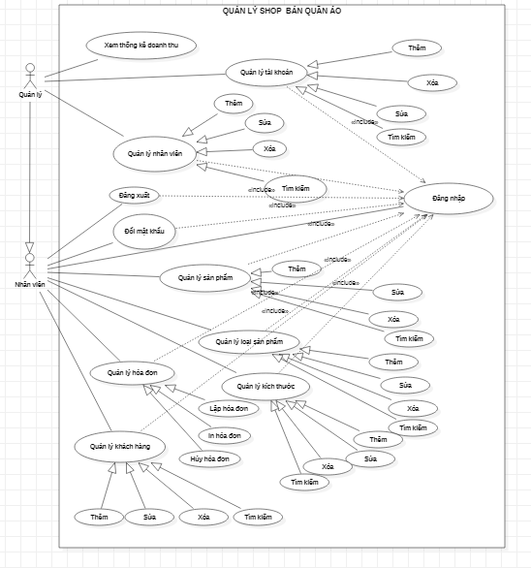

*Hình 1. Sơ đồ usecase.*

# Thiết kế

## Mô hình triển khai

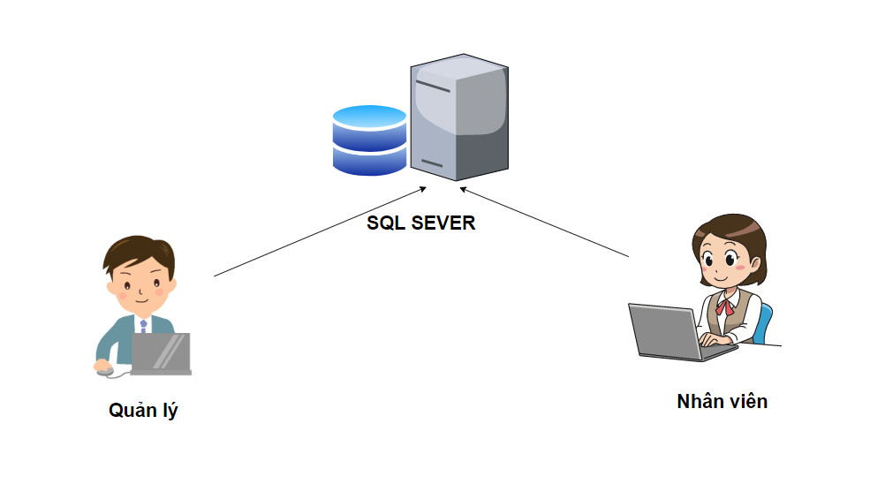

*Hình 2. Hình mô hình triển khai.*

* Cần một máy cài SQL Server 2008+. Máy này cần hệ điều hành window xp trở lên.
* Các máy nhân viên phòng đào tạo cài phần mềm **KLShop**. Các máy nhân viên cần JDK 1.8+ với hệ điều hành bất kỳ.

## Thiết kế CSDL

### Sơ đồ quan hệ thực thể

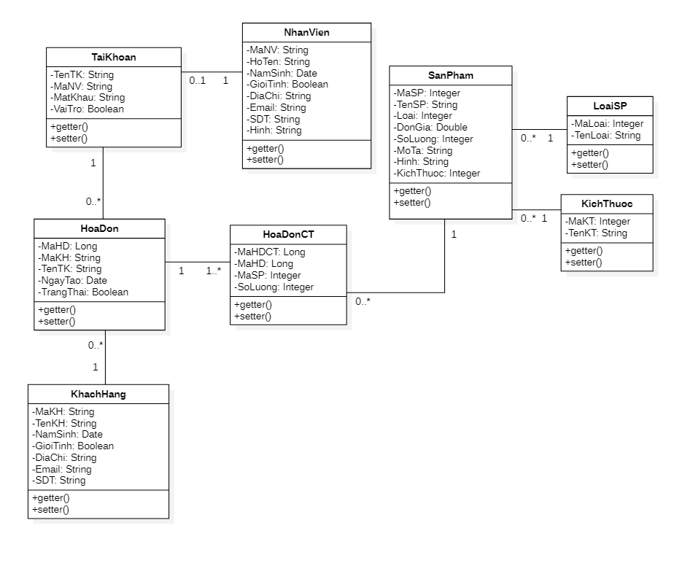

*Hình 3. Hình sơ đồ quan hệ thực thể.*

### Thiết kế chi tiết các thực thể

* **Thực thể TaiKhoan:**

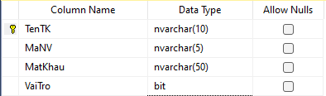

|  |  |  |
| --- | --- | --- |
| **Thuộc tính** | **Kiểu dữ liệu** | **Mô tả** |
| TenTK | nvarchar(10) | Tên tài khoảng |
| MaNV | nvarchar(5) | Mã nhân viên |
| MatKhau | nvarchar(50) | Mật khẩu |
| VaiTro | bit | Vai trò gồm nhân viên quản lý và nhân viên bình thường |

* **Thực thể NhanVien:**

|  |  |  |
| --- | --- | --- |
| **Thuộc tính** | **Kiểu dữ liệu** | **Mô tả** |
| MaNV | nvarchar(5) | Mã nhân viên |
| HoTen | nvarchar(50) | Họ tên |
| NamSinh | date | Năm sinh |
| GioiTinh | bit | Giới tính |
| Email | nvarchar(50) | Email |
| SDT | nvarchar(50) | Số điện thoại |
| DiaChi | nvarchar(MAX) | Địa chỉ |
| Hinh | nvarchar(MAX) | Hình |

* **Thực thể SanPham:**

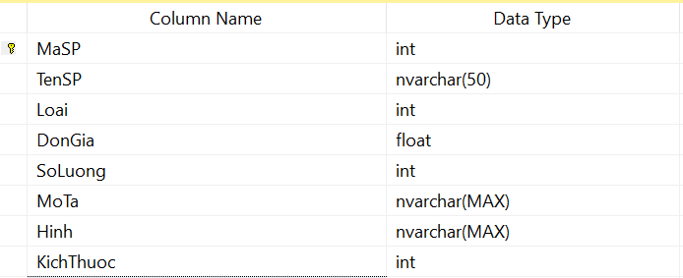

|  |  |  |
| --- | --- | --- |
| **Thuộc tính** | **Kiểu dữ liệu** | **Mô tả** |
| MaSP | int | Mã sản phẩm |
| TenSP | nvarchar(50) | Tên sản phẩm |
| Loai | int | Loại |
| DonGia | float | Đơn giá |
| SoLuong | int | Số lương |
| MoTa | nvarchar(MAX) | Mô tả |
| Hinh | nvarchar(MAX) | Hình |
| KichThuoc | int | Kích thước |

* **Thực thể HoaDon:**

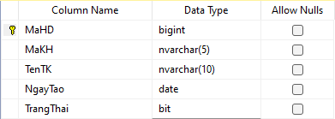

|  |  |  |
| --- | --- | --- |
| **Thuộc tính** | **Kiểu dữ liệu** | **Mô tả** |
| MaHD | bigint | Mã hóa đơn |
| MaKH | nvarchar(5) | Mã khách hàng |
| TenTK | nvarchar(10) | Tên tài khoản |
| NgayTao | date | Ngày tạo |
| TrangThai | bit | Trạng thái |

* **Thực thể HoaDonCT:**

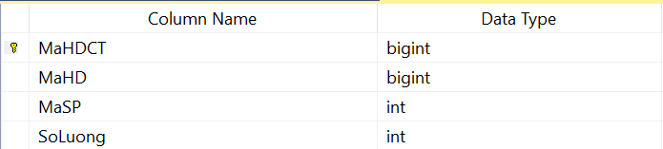

|  |  |  |
| --- | --- | --- |
| **Thuộc tính** | **Kiểu dữ liệu** | **Mô tả** |
| MaHDCT | bigint | Mã hóa đơn chi tiết |
| MaHD | bigint | Mã hóa đơn |
| MaSP | int | Mã sản phẩm |
| SoLuong | int | Số lượng |

**-Thực thể KhachHang:**

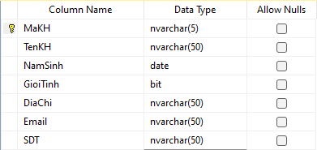

|  |  |  |
| --- | --- | --- |
| **Thuộc tính** | **Kiểu dữ liệu** | **Mô tả** |
| MaKH | nvarchar(5) | Mã khách hàng |
| TenKH | nvarchar(50) | Tên khách hàng |
| NamSinh | date | Năm sinh |
| GioiTinh | bit | Giới tính |
| DiaChi | nvarchar(50) | Địa chỉ |
| Email | nvarchar(50) | Email |
| SDT | nvarchar(50) | Số điện thoại |

* **Thực thể KichThuoc:**

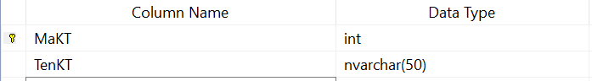

|  |  |  |
| --- | --- | --- |
| **Thuộc tính** | **Kiểu dữ liệu** | **Mô tả** |
| MaKT | int | Mã kích thước |
| TenKT | nvarchar(50) | Tên kích thước |

* **Thực thể LoaiSP:**

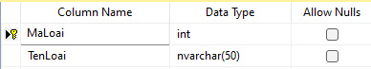

|  |  |  |
| --- | --- | --- |
| **Thuộc tính** | **Kiểu dữ liệu** | **Mô tả** |
| MaLoai | int | Mã loại |
| TenLoai | nvarchar(50) | Tên loại |

## Thiết kế giao diện

### Sơ đồ tổ chức giao diện

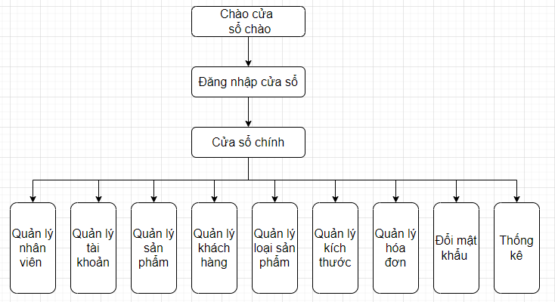

*Hình 4. Sơ đồ tổ chức giao diện KLShop.*

### Thiết kế giao diện cho các chức năng nghiệp vụ

#### Thiết kế Form Màn Hình Chào.

*Hình 5. Giao diện màn hình chào.*

#### Thiết kế Form Đăng Nhập.

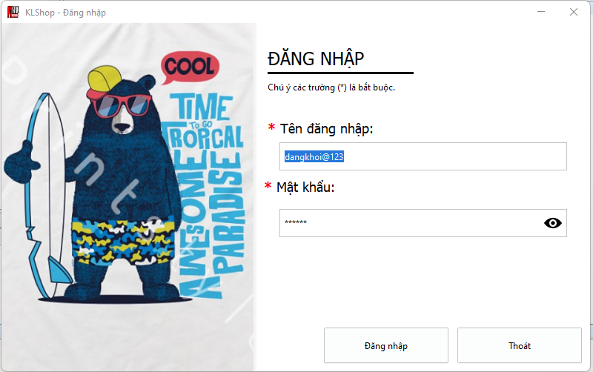

*Hình 6. Giao diện trang đăng nhập.*

**Mô tả:**

* Nút đăng nhập: đăng nhập vào màn hình chính.
* Nút thoát: thoát khỏi ứng dụng.

#### Thiết kế Form Màn Hình Chính.

*Hình 7. Giao diện màn hình chính.*

#### Thiết kế Form quản lý Tài Khoản.

*Hình 8. Giao diện form quản lý tài khoản.*

**Mô Tả:**

* Nút Làm mới: xóa trắng form.
* Nút Thêm: dùng để thêm tài khoản.
* Nút Sửa: dùng để sửa tài khoản.
* Nút Xóa: dùng để xóa tài khoản.

#### Thiết kế Form quản lý Nhân Viên.

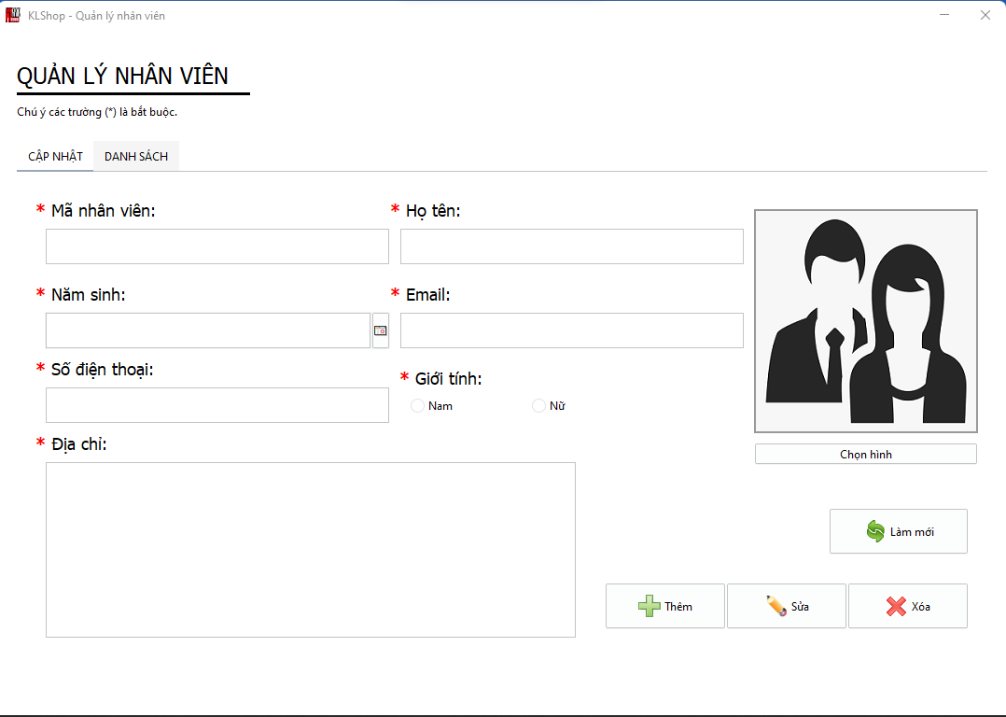

*Hình 9. Giao diện form quản lý nhân viên.*

**Mô Tả:**

* Nút Làm mới: xóa trắng form.
* Nút Thêm: dùng để thêm nhân viên.
* Nút Sửa: dùng để sửa nhân viên.
* Nút Xóa: dùng để xóa nhân viên.

#### Thiết kế Form quản lý Khách Hàng.

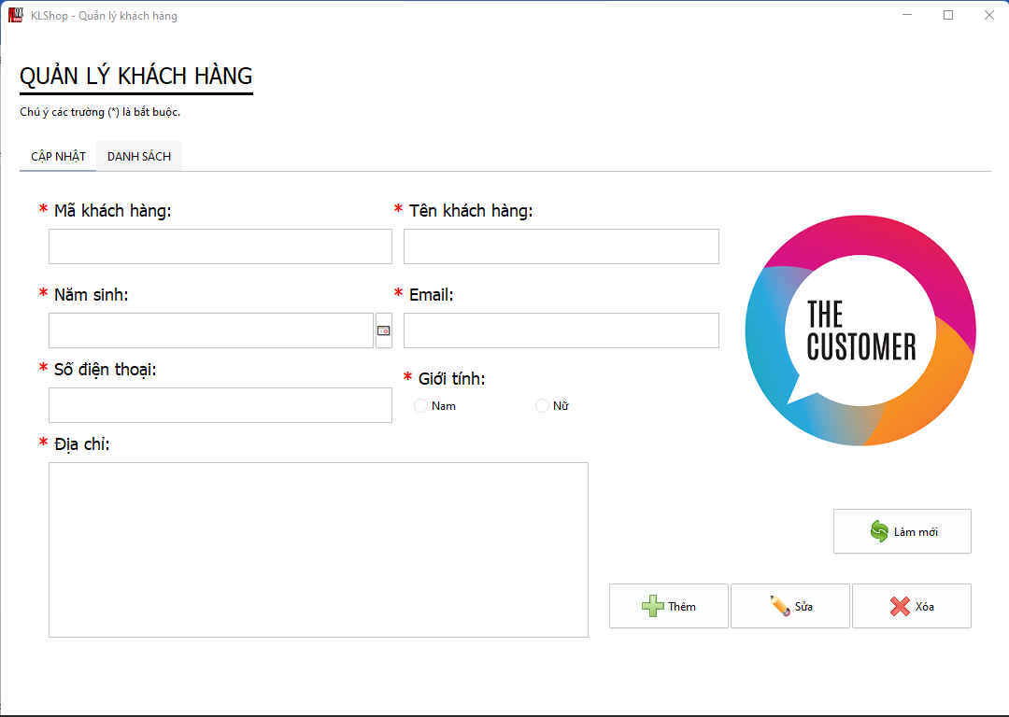

*Hình 10. Giao diện form quản lý khách hàng.*

**Mô Tả:**

* Nút Làm mới: xóa trắng form.
* Nút Thêm: dùng để thêm khách hàng.
* Nút Sửa: dùng để sửa khách hàng.
* Nút Xóa: dùng để xóa khách hàng.

#### Thiết kế Form quản lý Sản Phẩm.

*Hình 11. Giao diện form quản lý sản phẩm.*

**Mô Tả:**

* Nút Làm mới: xóa trắng form.
* Nút Thêm: dùng để thêm sản phẩm.
* Nút Sửa: dùng để sửa sản phẩm.
* Nút Xóa: dùng để xóa sản phẩm.

#### Thiết kế form quản lý loại sản phẩm

*Hình 12. Giao diện form quản lý loại sản phẩm.*

**Mô Tả:**

* Nút Làm mới: xóa trắng form.
* Nút Thêm: dùng để thêm loại sản phẩm.
* Nút Sửa: dùng để sửa loại sản phẩm.
* Nút Xóa: dùng để xóa loại sản phẩm.

#### Thiết kế form quản lý kích thước

*Hình 13. Giao diện form quản lý kích thước.*

**Mô Tả:**

* Nút Làm mới: xóa trắng form.
* Nút Thêm: dùng để thêm kích thước.
* Nút Sửa: dùng để sửa kích thước.
* Nút Xóa: dùng để xóa kích thước.

#### Thiết kế Form quản lý Hóa Đơn.

*Hình 14. Giao diện form quản lý hóa đơn.*

**Mô Tả:**

* Nút Chi tiết hóa đơn: hiện chi tiết hóa đơn.

#### Thiết kế Form Thanh Toán.

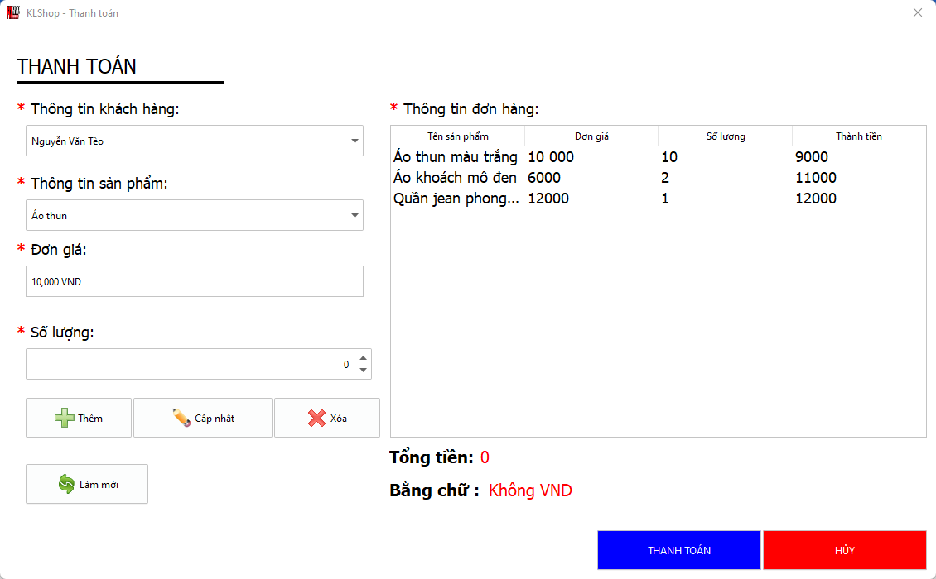

*Hình 15. Giao diện form thanh toán.*

**Mô Tả:**

* Nút Làm mới: xóa trắng form.
* Nút Thêm: dùng để thêm sản phẩm cho đơn hàng.
* Nút Cập nhật: dùng để cập nhật thông tin đơn hàng.
* Nút Xóa: dùng để xóa sản phẩm trong giỏ hàng.
* Nút Thanh toán: thanh toán hóa đơn
* Nút Hủy: hủy hóa đơn

#### Thiết kế Form Thống Kê Doanh Thu.

*Hình 16. Giao diện thống kê doanh thu – thống kê theo năm.*

*Hình 17. Giao diện thống kê doanh thu – thống kê theo tháng.*

#### Thiết Kế Form Đổi Mật Khẩu.

*Hình 18. Giao diện form đổi mật khẩu.*

**Mô Tả:**

* Nút Xác nhận: xác nhận đổi mật khẩu.
* Nút Hủy: hủy đổi mật khẩu.

#### Thiết kế Form In Hóa Đơn.

*Hình 19. Giao diện form in hóa đơn.*

# Thực hiện viết mã

## Viết mã tạo CSDL

### Tạo CSDL

#### Mã lệnh tạo bảng NhanVien.

|  |
| --- |
| create table NhanVien(  MaNV nvarchar(5) NOT NULL primary key,  HoTen nvarchar(50) NOT NULL,  NamSinh date NOT NULL,  GioiTinh bit default 1 NOT NULL,  DiaChi nvarchar(MAX) NOT NULL,  Email nvarchar(50) NOT NULL,  SDT nvarchar(50) NOT NULL,  Hinh nvarchar(MAX) NULL  ) |

#### Mã lệnh tạo bảng TaiKhoan.

|  |
| --- |
| create table TaiKhoan (  TenTK nvarchar(10) NOT NULL primary key,  MaNV nvarchar(5) NOT NULL foreign key (MaNV) references NhanVien(MaNV),  MatKhau nvarchar(50) NOT NULL,  VaiTro bit default 0 NOT NULL  ) |

#### Mã lệnh tạo bảng LoaiSP.

|  |
| --- |
| create table LoaiSP(  MaLoai int identity(1,1) NOT NULL primary key,  TenLoai nvarchar(50) NOT NULL  ) |

#### Mã lệnh tạo bảng KichThuoc.

|  |
| --- |
| create table KichThuoc(  MaKT int identity(1,1) NOT NULL primary key,  TenTK nvarchar(50) NOT NULL  ) |

#### Mã lệnh tạo bảng SanPham.

|  |
| --- |
| create table SanPham(  MaSP int identity(1,1) NOT NULL primary key,  TenSP nvarchar(50) NOT NULL,  Loai int NOT NULL foreign key (Loai) references LoaiSP(MaLoai),  DonGia float NOT NULL,  SoLuong int NOT NULL,  MoTa nvarchar(MAX) NOT NULL,  Hinh nvarchar(MAX) NULL,  KichThuoc int NOT NULL foreign key (KichThuoc) references KichThuoc(MaKT)  ) |

#### Mã lệnh tạo bảng KhachHang.

|  |
| --- |
| create table KhachHang(  MaKH nvarchar(5) NOT NULL primary key,  TenKH nvarchar(50) NOT NULL,  NamSinh date NOT NULL,  GioiTinh bit default 1 NOT NULL,  DiaChi nvarchar(50) NOT NULL,  Email nvarchar(50) NOT NULL,  SDT nvarchar(50) NOT NULL  ) |

#### Mã lệnh tạo bảng HoaDon.

|  |
| --- |
| create table HoaDon(  MaHD bigint identity(1,1) NOT NULL primary key,  MaKH nvarchar(5) NOT NULL foreign key (MaKH) references KhachHang(MaKH),  TenTK nvarchar(10) NOT NULL foreign key (TenTK) references TaiKhoan(TenTK),  NgayTao date NOT NULL,  TrangThai bit default 0 NOT NULL  ) |

#### Mã lệnh tạo bảng HoaDonCT.

|  |
| --- |
| create table HoaDonCT(  MaHDCT bigint identity(1,1) NOT NULL primary key,  MaHD bigint NOT NULL foreign key (MaHD) references HoaDon(MaHD),  MaSP int NOT NULL foreign key (MaSP) references SanPham(MaSP),  SoLuong int NOT NULL  ) |

### SQL truy vấn và thao tác

#### SQL đối với Bảng NhanVien.

|  |
| --- |
| INSERT INTO NhanVien (MaNV,HoTen,NamSinh,GioiTinh,DiaChi,Email,SDT,Hinh) VALUES (?,?,?,?,?,?,?,?)  UPDATE NhanVien SET HoTen = ?,NamSinh = ?,GioiTinh = ?,DiaChi = ?,Email = ?,SDT = ?,Hinh = ? WHERE MaNV = ?  DELETE FROM NhanVien WHERE MaNV = ?  SELECT * FROM NhanVien  SELECT * FROM NhanVien WHERE MaNV = ? |

#### SQL đối với Bảng TaiKhoan.

|  |
| --- |
| INSERT INTO TaiKhoan (TenTK, MaNV, MatKhau, VaiTro) VALUES (?, ?, ?, ?)  UPDATE TaiKhoan SET MaNV = ?, MatKhau = ?, VaiTro = ? WHERE TenTK = ?  DELETE FROM TaiKhoan WHERE TenTK = ?  SELECT * FROM TaiKhoan  SELECT * FROM TaiKhoan WHERE TenTK = ?  SELECT * FROM TaiKhoan WHERE MaNV = ? |

#### SQL đối với Bảng LoaiSP.

|  |
| --- |
| INSERT INTO LoaiSP (TenLoai) VALUES (?)  UPDATE LoaiSP SET TenLoai = ? WHERE MaLoai = ?  DELETE FROM LoaiSP WHERE MaLoai = ?  SELECT * FROM LoaiSP  SELECT * FROM LoaiSP WHERE MaLoai = ? |

#### SQL đối với Bảng KichThuoc.

|  |
| --- |
| INSERT INTO KichThuoc (TenKT) VALUES (?)  UPDATE KichThuoc SET TenKT = ? WHERE MaKT = ?  DELETE FROM KichThuoc WHERE MaKT = ?  SELECT * FROM KichThuoc  SELECT * FROM KichThuoc WHERE MaKT = ? |

#### SQL đối với Bảng SanPham.

|  |
| --- |
| INSERT INTO SanPham (TenSP,Loai,DonGia,SoLuong,MoTa,Hinh,KichThuoc) VALUES (?,?,?,?,?,?,?)  UPDATE SanPham SET TenSP = ?,Loai = ?,DonGia = ?,SoLuong = ?,MoTa = ?,Hinh = ?,KichThuoc = ?; WHERE MaSP = ?  DELETE FROM SanPham WHERE MaSP = ?  SELECT * FROM SanPham  SELECT * FROM SanPham WHERE MaSP = ? |

#### SQL đối với Bảng KhachHang.

|  |
| --- |
| INSERT INTO KhachHang (MaKH,TenKH,NamSinh,GioiTinh,DiaChi,Email,SDT) VALUES (?,?,?,?,?,?,?)  UPDATE KhachHang SET TenKH = ?,NamSinh = ?,GioiTinh = ?,DiaChi = ?,Email = ?,SDT = ? WHERE MaKH = ?  DELETE FROM KhachHang WHERE MaNV = ?  SELECT * FROM KhachHang  SELECT * FROM KhachHang WHERE MaKH = ? |

#### SQL đối với Bảng HoaDon.

|  |
| --- |
| INSERT INTO HoaDon (MaKH,TenTK,NgayTao,TrangThai) VALUES (?,?,?,?)  UPDATE HoaDon SET MaKH = ?,TenTK = ?,NgayTao = ?,TrangThai = ? WHERE MaHD = ?  DELETE FROM HoaDon WHERE MaHD = ?  SELECT * FROM HoaDon  SELECT * FROM HoaDon WHERE MaHD = ? |

#### SQL đối với Bảng HoaDonCT.

|  |
| --- |
| INSERT INTO HoaDonCT (MaHD,MaSP,SoLuong) VALUES (?,?,?)  UPDATE HoaDonCT SET MaHD = ?,MaSP = ?,SoLuong = ? WHERE MaHDCT = ?  DELETE FROM HoaDonCT WHERE MaHDCT = ?  SELECT * FROM HoaDonCT  SELECT * FROM HoaDonCT WHERE MaHDCT = ? |

### Các thủ tục lưu tổng hợp thống kê

#### Procedure sp_ThongKeDoanhThu.

|  |
| --- |
| create proc sp_ThongKeDoanhThu (@year int)  AS BEGIN  SELECT  sp.TenSP Ten,  SUM(ct.SoLuong) SoLuong,  COUNT(DISTINCT hd.MaKH) SoKH,  SUM(sp.DonGia*ct.SoLuong) DoanhThu  FROM HoaDon hd  JoiN HoaDonCT ct ON hd.MaHD = ct.MaHD  join SanPham sp ON sp.MaSP = ct.MaSP  WHERE YEAR(NgayTao) = @year  GROUP BY sp.TenSP  END |

#### Procedure sp_ThongKeDoanhThu1.

|  |
| --- |
| create PROC sp_ThongKeDoanhThu1 @month int, @year int  AS BEGIN  SELECT  sp.TenSP Ten,  SUM(ct.SoLuong) SoLuong,  COUNT(DISTINCT hd.MaKH) SoKH,  SUM(sp.DonGia*ct.SoLuong) DoanhThu  FROM HoaDon hd  JoiN HoaDonCT ct ON hd.MaHD = ct.MaHD  join SanPham sp ON sp.MaSP =ct.MaSP  WHERE MONTH(NgayTao)= @month and YEAR(NgayTao)= @year  GROUP BY sp.TenSP  END |

## Lập trình JDBC

### Lớp hỗ trợ

#### Lớp tiện ích Auth.

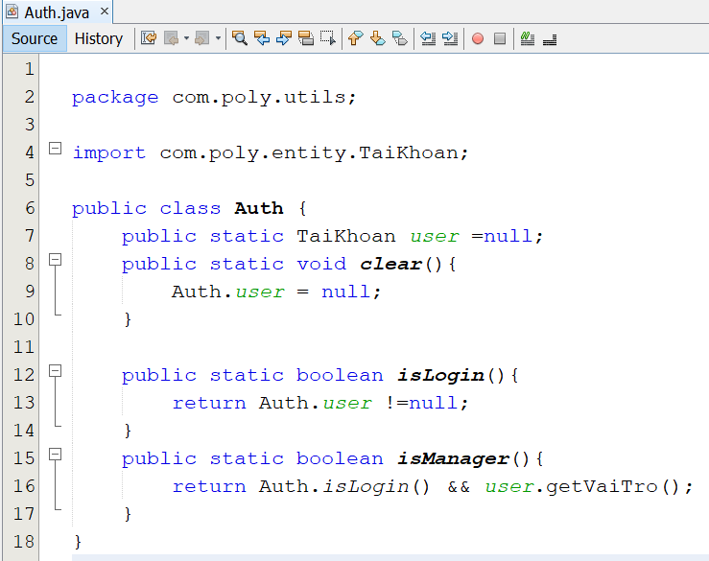

#### Lớp tiện ích MsgBox.

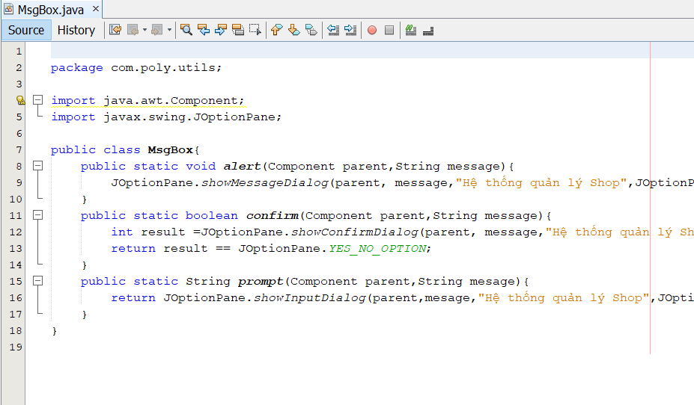

#### Lớp tiện ích XDate.

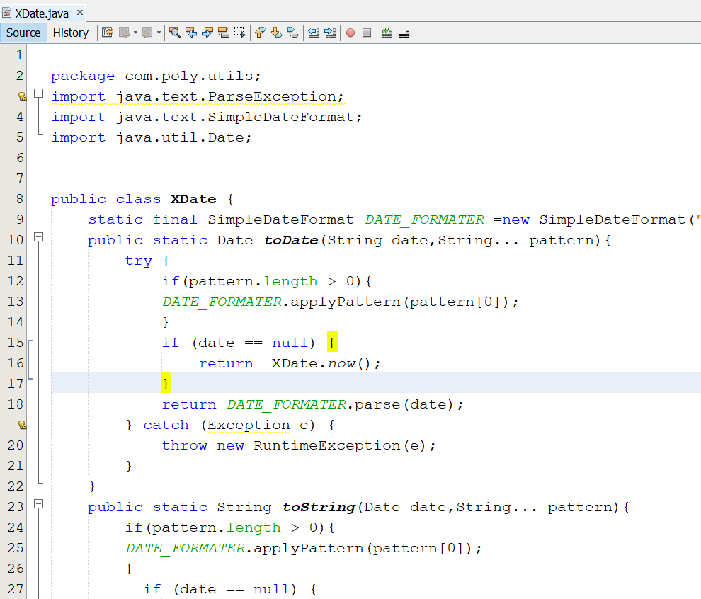

#### Lớp tiện ích XImage.

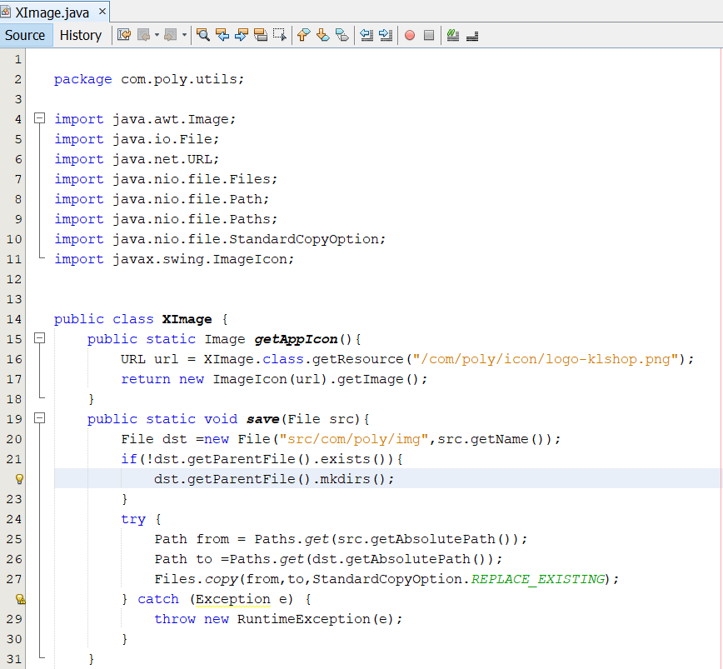

### Model class - Các lớp mô tả dữ liệu

#### Model NhanVien.

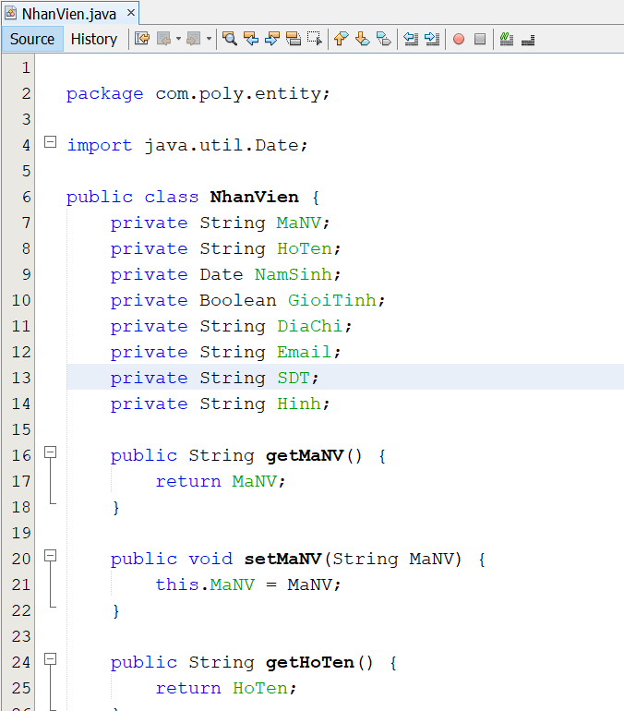

#### Model TaiKhoan.

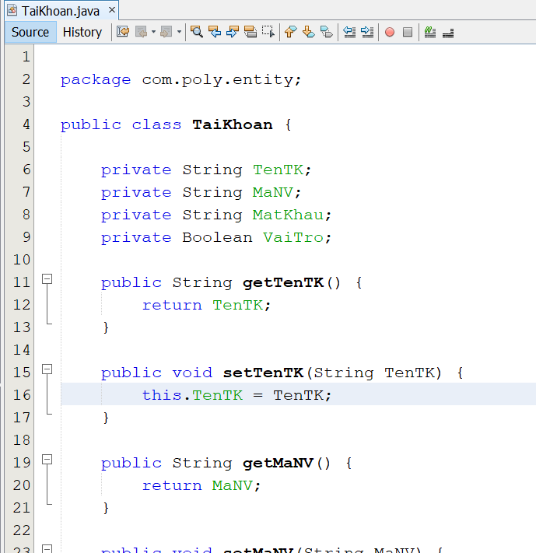

#### Model LoaiSP.

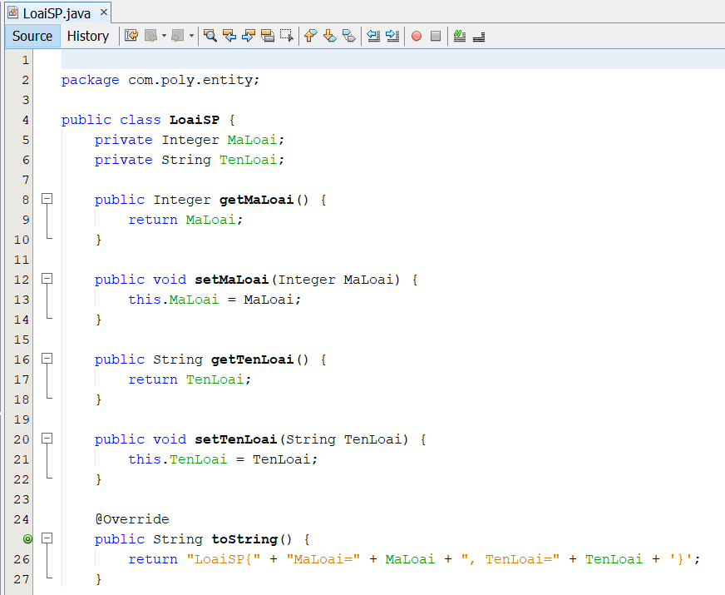

#### Model KichThuoc.

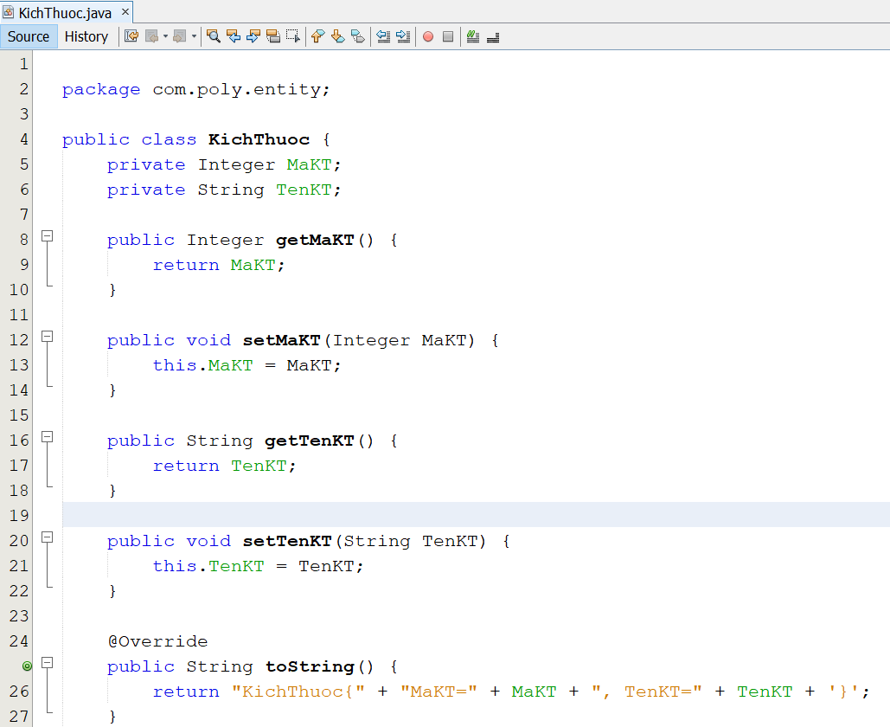

#### Model SanPham.

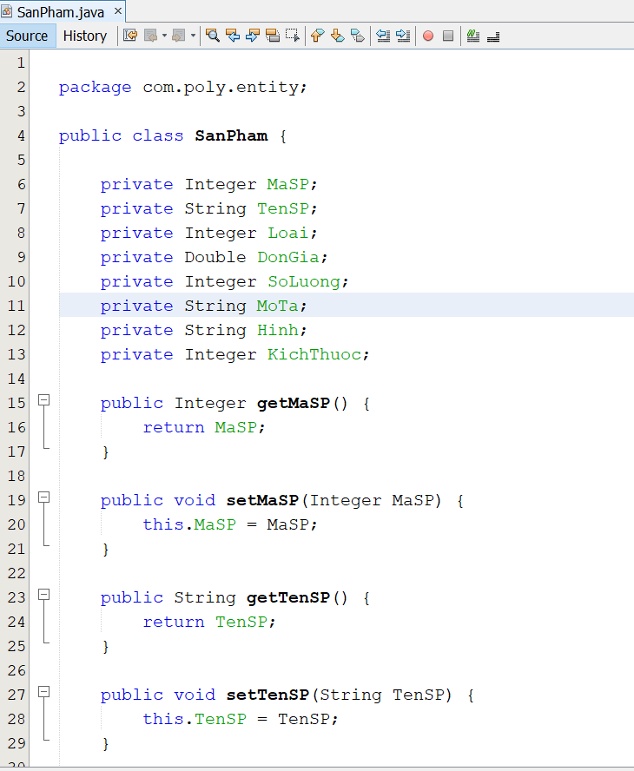

#### Model KhachHang.

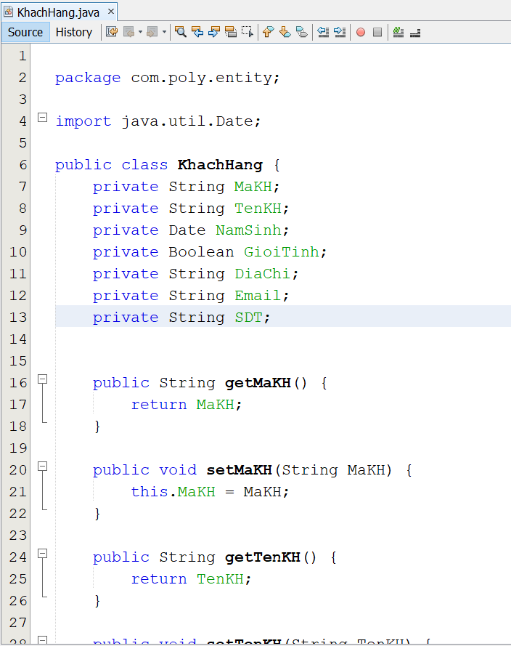

#### Model HoaDon.

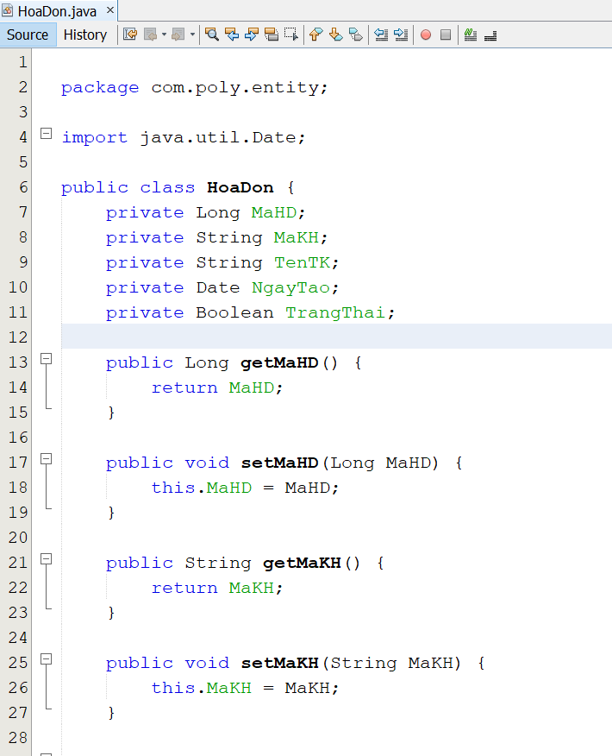

#### Model HoaDonCT.

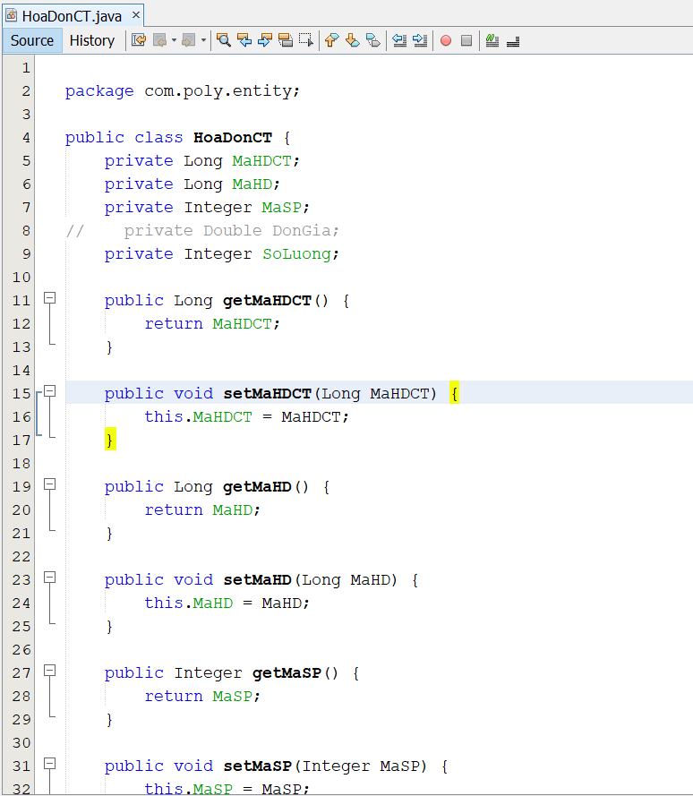

### DAO Class - Các lớp truy xuất dữ liệu

#### Lớp KLShopDAO.

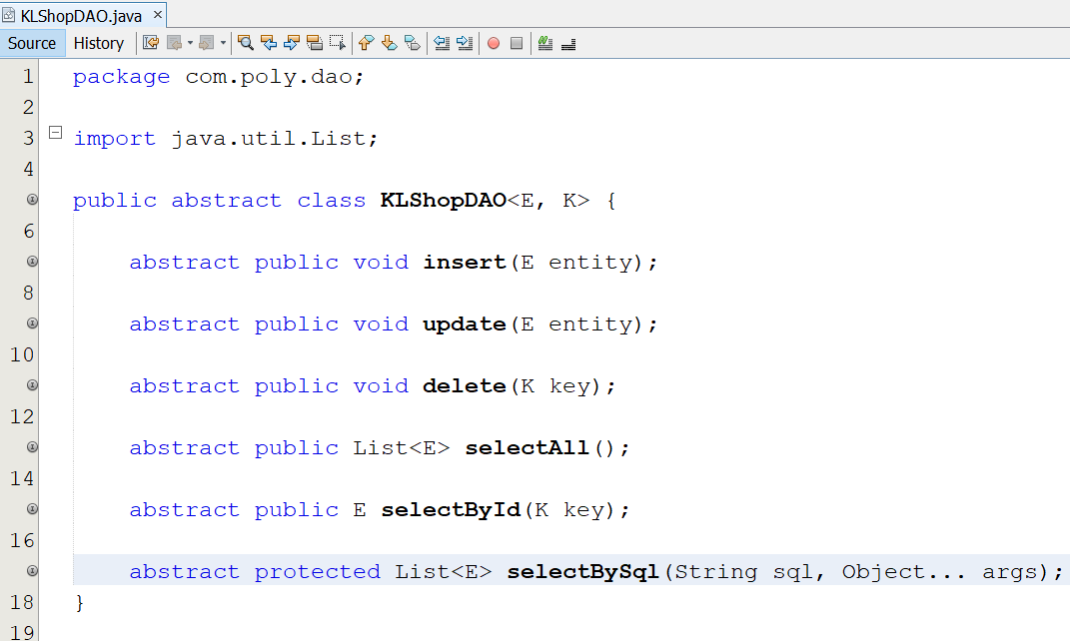

#### Lớp DAO làm việc với Bảng NhanVien.

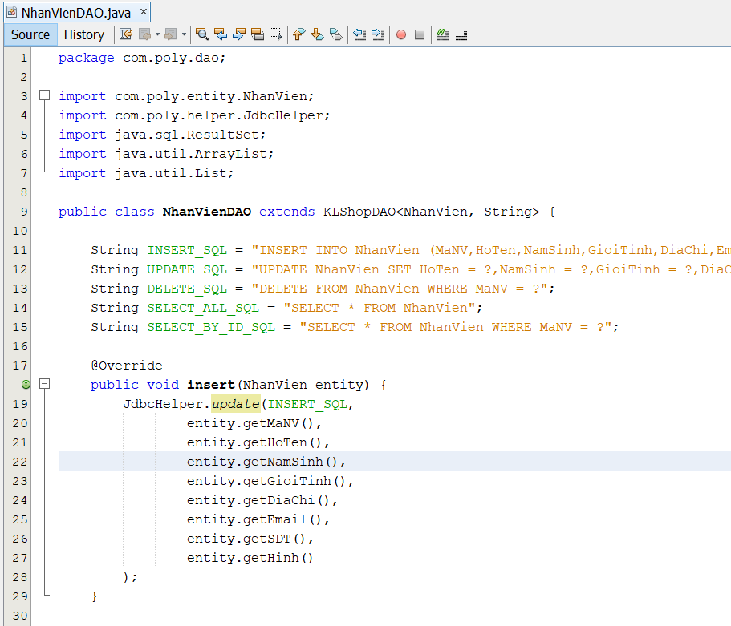

#### Lớp DAO làm việc với Bảng TaiKhoan.

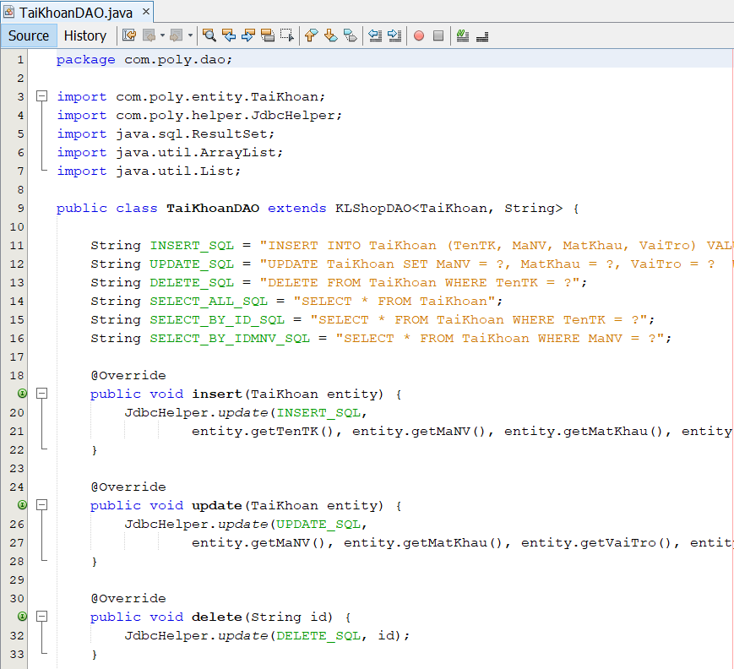

#### Lớp DAO làm việc với Bảng LoaiSP.

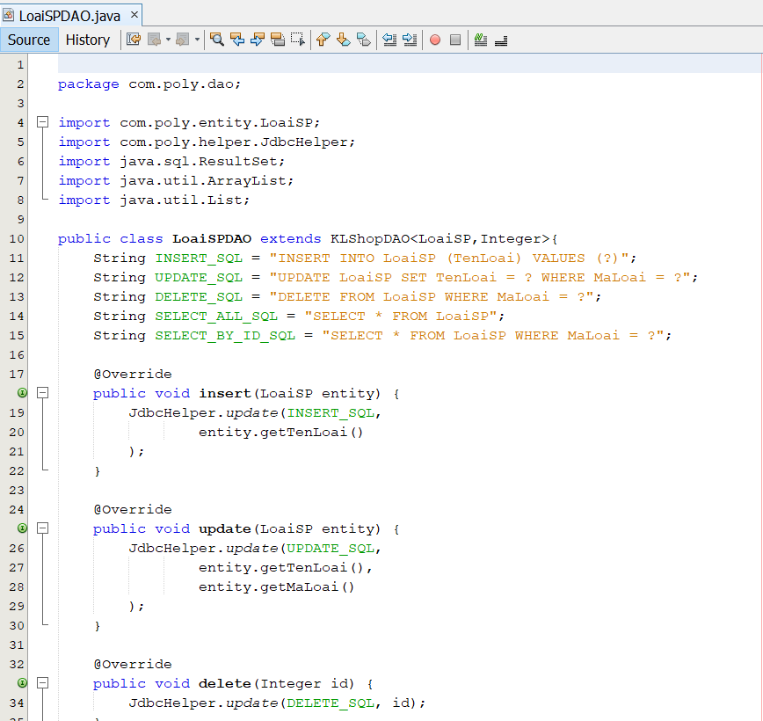

#### Lớp DAO làm việc với Bảng KichThuoc.

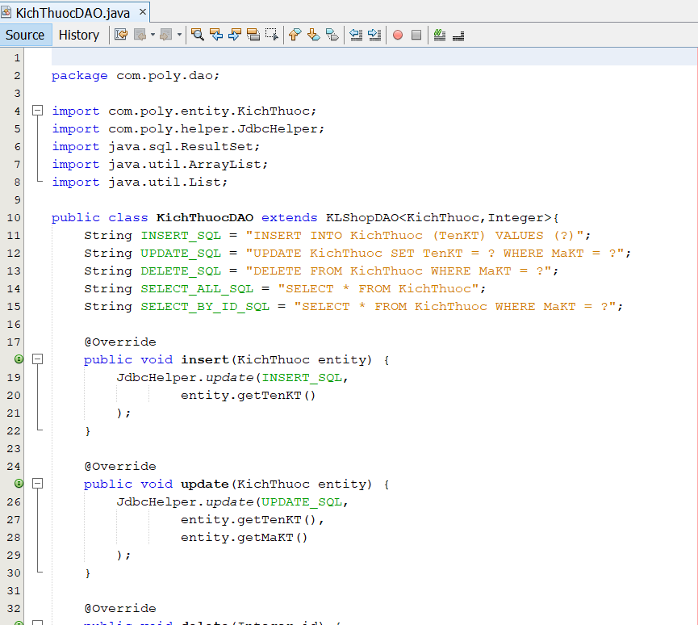

#### Lớp DAO làm việc với Bảng SanPham.

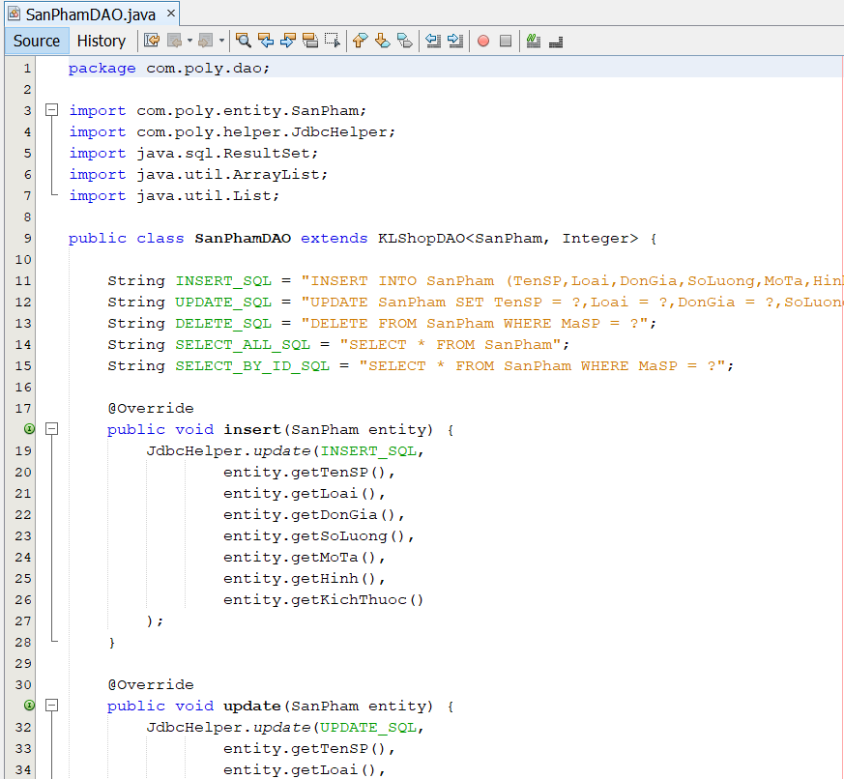

#### Lớp DAO làm việc với Bảng KhachHang.

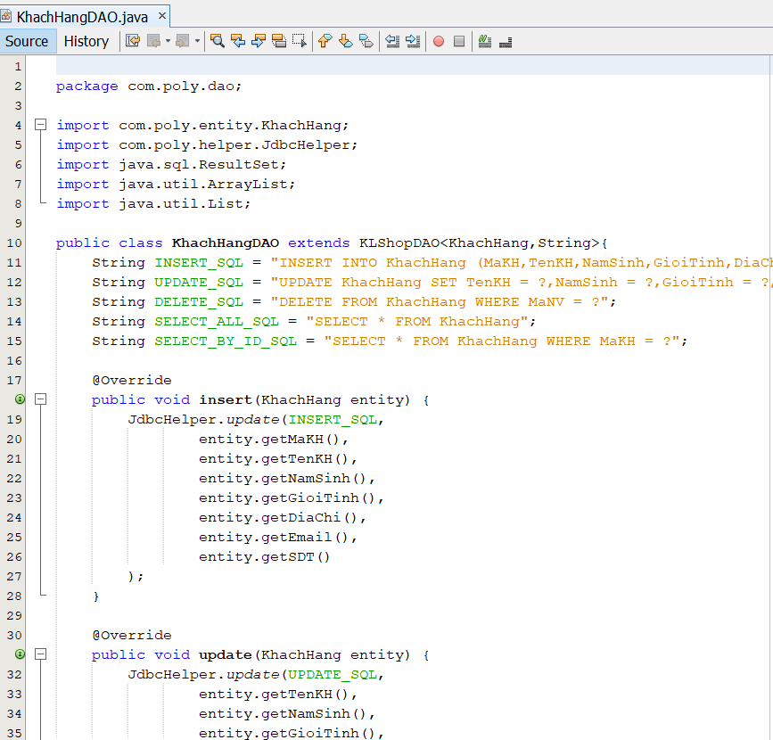

#### Lớp DAO làm việc với Bảng HoaDon.

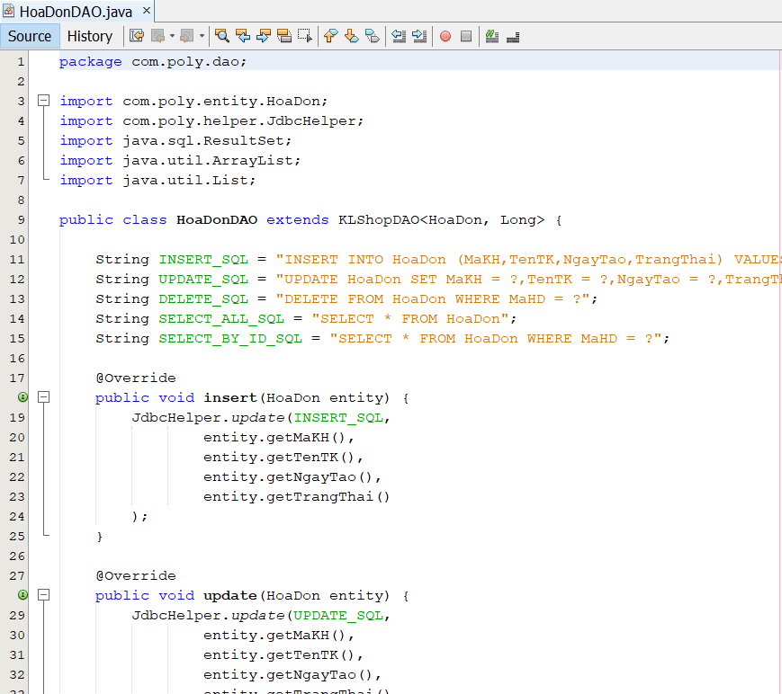

#### Lớp DAO làm việc với Bảng HoaDonCT.

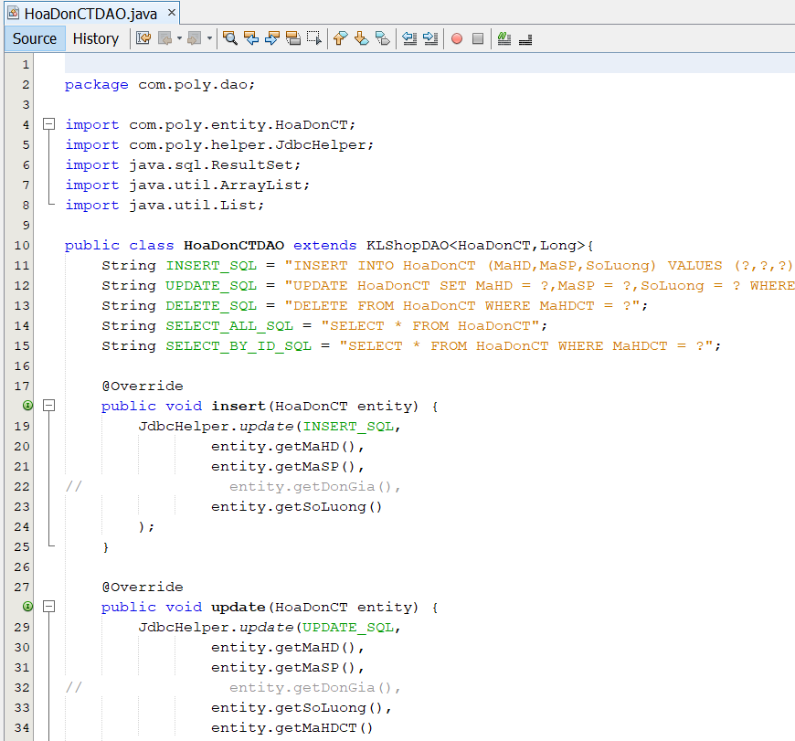

#### Lớp ThongKeDAO.

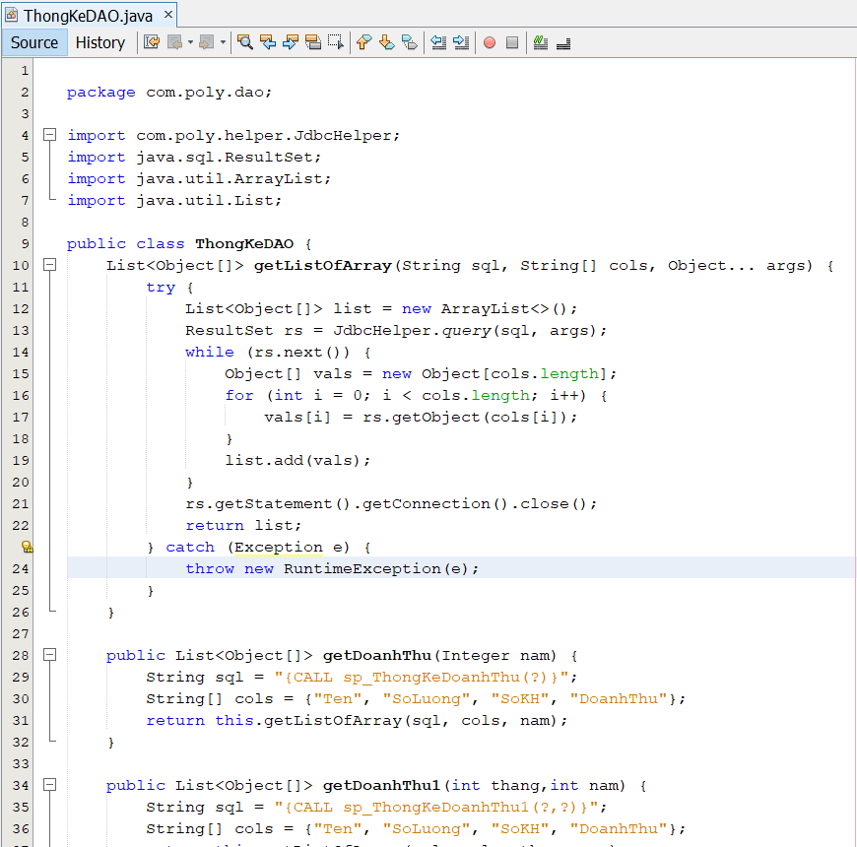

## Viết mã cho ứng dụng

### Xử lý Form X

### Xử lý Form Y

# Kiểm thử

## Kiểm thử form đăng nhập

Form đăng nhập cho phải người sử dụng nhập tài khoản của mình để đăng nhập vào các form chức năng quản lý như mô tả ở hình 4.1

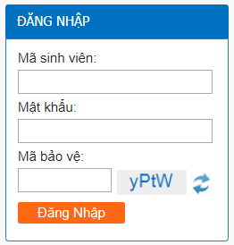

Hình 4.1 form đang nhập

* Kiểm thử đăng nhập thành công:
  + B1 người dùng nhập user : ‘ a’
  + B2 người dùng nhập pas : ‘ b’
  + B3 người dùng nhấn đăng nhập
  + B4 hệ thống hiển thị thông báo đăng nhập thành công như hình 4.2

Bổ sung hình thông báo 4.2 ở đậy

* Kiểm thử đăng nhập thất bại:
  + B1 người dùng nhập user : ‘ a’
  + B2 người dùng nhập pas : ‘ z’
  + B3 người dùng nhấn đăng nhập
  + B4 hệ thống hiển thị thông báo đăng nhập thất bại như hình 4.3

Bổ sung hình thông báo 4.3 ở đậy

## Kiểm thử form Y

# Đóng gói và triển khai

## Hướng dẫn chuyển đổi jar thành exe

## Hướng dẫn cài đặt triển khai

## Hướng dẫn sử dụng phần mềm